МИНИСТЕРСТВО НАУКИ И ВЫСШЕГО ОБРАЗОВАНИЯ РОССИЙСКОЙ ФЕДЕРАЦИИ
Федеральное государственное бюджетное образовательное учреждение
высшего образования
«Сибирский государственный университет науки и технологий
имени академика М.Ф. Решетнева»

Институт информатики и телекоммуникаций

Кафедра информатики и вычислительной техники

ОТЧЕТ ПО ЛАБОРАТОРНОЙ РАБОТЕ
Алгоритмы и структуры данных

Лабораторная работа №1. Сравнительный анализ эффективности методов сортировки массивов данных в оперативной памяти

Руководитель В.В. Тынченко
подпись, дата инициалы, фамилия

Обучающийся БПИ24-02, 24151430 В.Т. Гордов
номер группы, зачетной книжки подпись, дата инициалы, фамилия

Красноярск 2025 г.

ЦЕЛЬ РАБОТЫ
Изучение алгоритмов сортировки массивов данных в ОП, особенностей их программной реализации и эффективности работы на различных наборах исходных данных.

постановка задачи
Разработать и реализовать программу, предназначенную для исследования времени работы и поведения методов сортировки, указанных в варианте задания.
Для решения поставленной задачи применить объектно-ориентированный подход. Разработать шаблон класса «Одномерный массив», включающий в себя необходимый минимум методов, обеспечивающий полноценное функционирование объектов указанного класса в рамках данной программы: конструкторы (по умолчанию, с параметрами, копирования), деструктор, методы ввода данных в массив с клавиатуры, заполнения случайными значениями из заданного диапазона, вывода массива на экран, вывода массива в файл, сортировки алгоритмами, указанными в варианте задания.
Провести исследование параметров работы указанных в варианте задания методов сортировки на различных наборах данных. Представить отчет, содержащий результаты исследования и полученные выводы.

Вариант №5.
Программно реализовать следующие методы сортировки данных в оперативной памяти: сортировка выбором; пирамидальная сортировка.
Оценить быстродействие указанных методов и степень естественности их поведения.

ХОД РАБОТЫ
В ходе выполнения лабораторной работы была разработана программа, предназначенная для исследования времени работы и поведения методов сортировки выбором и пирамидальной сортировки. С помощью применения объектно-ориентированного подхода был разработан шаблон класса «Одномерный массив» (Рисунок 1), включающий в себя необходимый минимум методов, указанных далее, обеспечивающих полноценное функционирование объектов данного класса.
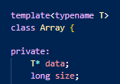
Рисунок 1 – Шаблон класса «одномерный массив»
Были реализованы конструкторы класса (по умолчанию, с параметрами, копирования), а также деструктор (Рисунок 2).

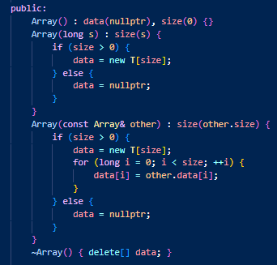
Рисунок 2 – Конструкторы
Были реализованы методы ввода данных массива с клавиатуры, случайное заполнение массива, заполнение упорядоченными значениями и значениями в обратном порядке (Рис. 3-6).
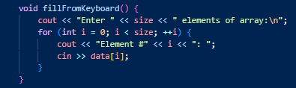
Рисунок 3 - Заполнение массива с клавиатуры
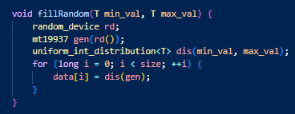
Рисунок 4 - Случайное заполнение массива
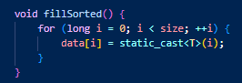
Рисунок 5 - Заполнение упорядоченными значениями
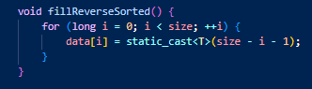
Рисунок 6 - Заполнение значениями в обратном порядке
Был реализован метод вывода данных массива на экран (Рисунок 7).

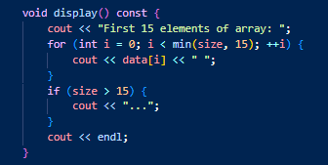
Рисунок 7 - Метод вывода массива на экран
Методы записи данных массива в файл (Рисунок 8). Первый метод принимает название файла для записи и с помощью метода print производит запись. Второй метод принимает указатель на поток, в который записывает данные массива.
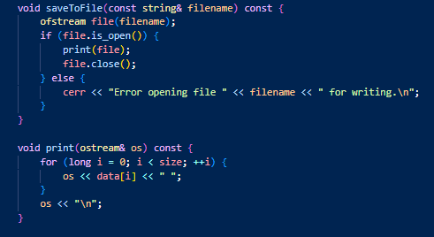
Рисунок 8 - Методы записи данных массива в файл
Метод сортировки выбором (Рисунок 9). Принимает указатели на переменные для учёта количества сравнений и перестановок при выполнении сортировки.

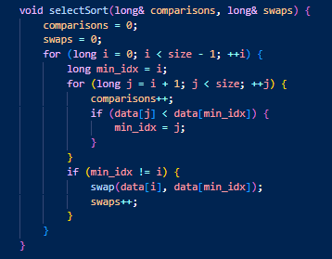
Рисунок 9 - Сортировка выбором
Метод пирамидальной сортировки (Рисунок 10). Принимает указатели на переменные для учёта количества сравнений и перестановок при выполнении сортировки. Использует вспомогательный метод heapify (Рисунок 11).
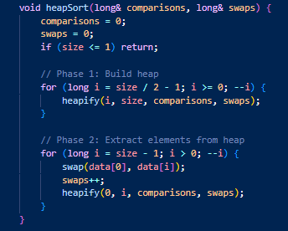
Рисунок 10 - Сортировка пирамидальным методом
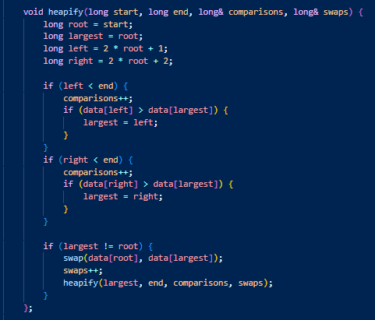
Рисунок 11 – Вспомогательный метод
Было реализовано консольное меню, позволяющее выбирать режимы работы программы (Рис. 12-13).

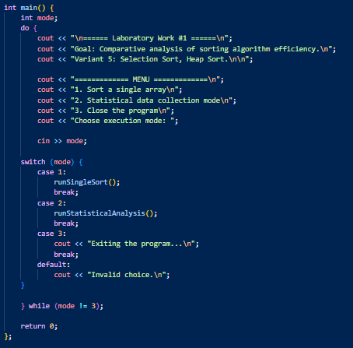
Рисунок 12 – Код меню
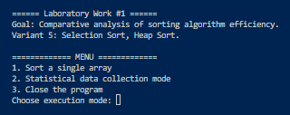
Рисунок 13 – Меню
Метод сортировки одного массива (Рисунок 14) реализован следующим образом: пользователь вводит желаемые размер массива, диапазон значений (от наименьшего до наибольшего возможных), выбирает желаемый метод сортировки. Далее создаётся объект класса Array, сохраняемый как исходная версия массива, и его копия, используемая для выполнения сортировки. По завершении сортировки выводится статистика (время сортировки, количество сравнений и количество перестановок) и отсортированный массив (Рисунок 15). Оба варианта массива записываются в соответствующие файлы (Рисунок 16).
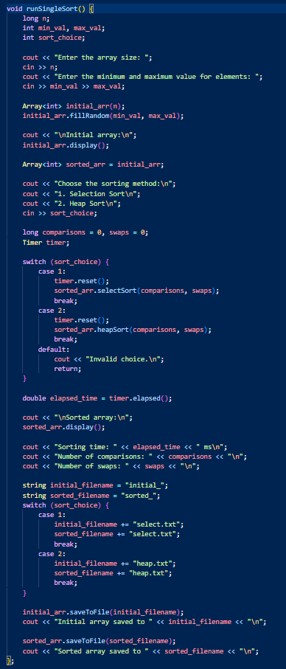
Рисунок 14 - Метод сортировки одного массива
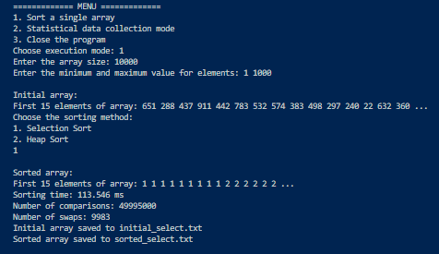
Рисунок 15 – Демонстрация работы метода сортировки одного массива
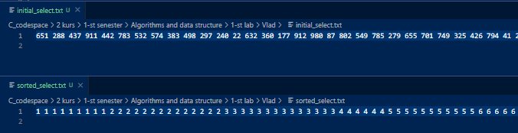
Рисунок 16 - Запись результатов метода сортировки одного массива в файлы

Метод накопления статистических данных (Рисунок 17) реализован следующим образом: пользователь выбирает желаемый способ формирования элементов массива (случайные значения, упорядоченная последовательность, обратно упорядоченная последовательность), диапазон размеров массивов (от наименьшего к наибольшему возможным), шаг изменения размера и метод сортировки (Рисунок 18). После этого программа открывает цикл с указанными параметрами, в котором создаётся массив, происходит его заполнение и сортировка. Статистика выполнения процесса сортировки записывается в соответствующий файл (Рисунок 19).
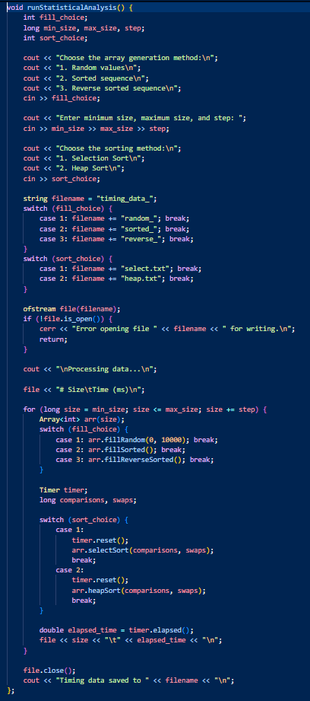
Рисунок 17 - Режим накопления статистических данных
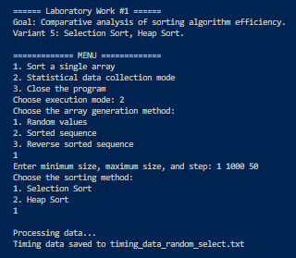
Рисунок 18 - Демонстрация работы метода накопления статистических данных
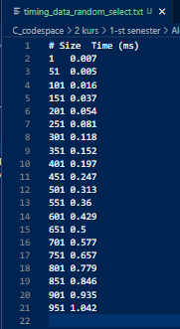
Рисунок 19 - Запись результатов метода накопления статистических данных в файл
Для тестирования первого режима программы были выбраны параметры: размер массива – 50000, диапазон значений элементов – от 1 до 100000.
Результаты сортировки выбором (Рисунок 20):
- Время – 3501.56 мс.
- Количество сравнений – 1249975000.
- Количество перестановок – 49988.
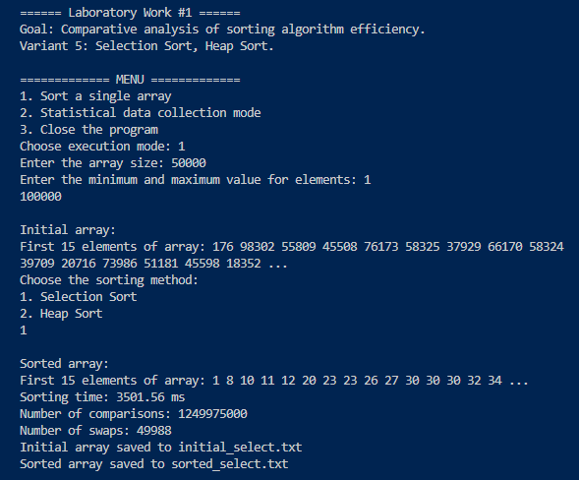
Рисунок 20 - Режим 1. Сортировка выбором

Результаты пирамидальной сортировки (Рисунок 21):
- Время – 25.413 мс.
- Количество сравнений – 1409539.
- Количество перестановок – 737219.
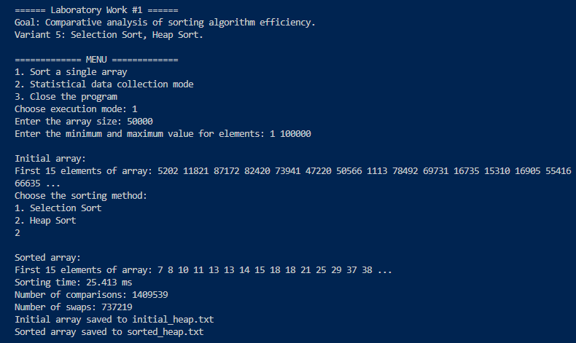
Рисунок 21 - Режим 1. Пирамидальная сортировка

Для точности результатов вычисления были проделаны ещё 4 раза, по итогам которых результаты отличались не более чем на 1-2% для сортировки выбором и на 10% для пирамидальной сортировки, что можно списать на погрешность.
Для сравнения методов сортировки были выбраны параметры:
- начальный размер массива – 1000;
- конечный размер массива – 50000;
- шаг изменения массива – 1000.
Данные параметры являются оптимальными, так как выполнение программы не требует большого количества времени, а полученные результаты удобны для расположения на графике для демонстрации результатов.
Ниже представлены графики, иллюстрирующие результаты работы методов сортировки при разных способах заполнения массива.

По итогам тестирования методов было выяснено, что пирамидальная сортировка выполняется многократно быстрее сортировки выбором во всех случаях — в среднем в 165 раз быстрее. Кроме того, пирамидальная сортировка выполняется в среднем быстрее при обратной упорядоченной последовательности, чем при упорядоченной (на 8%) и при массиве случайных значений (на 17%). При сортировке выбором разница во времени выполнения менялась незначительно в зависимости от способа заполнения массива.

ВЫВОДЫ
В ходе лабораторной работы были изучены методы сортировки массивов данных, особенности их программной реализации и эффективности работы на различных наборах исходных данных.
При заполнении списков случайными значениями пирамидальный метод сортировки оказался значительно лучше метода сортировки выбором. Это подтверждается разницей в количестве сравнений во время выполнения сортировки, а также временем сортировки, отображаемым на графиках. Разница времени выполнения обоих способов сортировок на выбранных массивах данных составила в среднем 165 раз.
По полученным результатам можно сделать вывод о том, что пирамидальный способ сортировки является значительно эффективнее сортировки выбором.

